Université de Cergy-Pontoise
Deuxième année de licence informatique
RAPPORT
pour le projet de Développement web
sur le sujet

Un Site Web de Trombinoscope des Informations
rédigé par
YAHIAOUI Anis et MÉTIDJI Fares
mai - 2018
Remerciements :
Avant tout développement de ce projet, il apparaît opportun d’adresser nos remerciements à tout ceux qui nous ont aidé pour la réalisation de ce projet. Nous tenons à remercier en premier lieu notre encadrant Monsieur LEMAIRE Marc, auprés duquel nous avons pu bénéficier d’un grand soutien.Nous remercions également.

Introduction

Contexte
Il n’existe pas actuellement de solution centralisée pour générer les trombinoscopes des formations et des groupes de TD / TP : chaque secrétaire pédagogique ou enseignant est amené à réaliser de façon isolée et non standardisée sa propre solution artisanale de trombinoscope, voire de renoncer à ce trombinoscope lorsque les problèmes logistiques de construction deviennent trop importants.

Objectif
Mettre en oeuvre l’ensemble des éléments techniques de l’UE Développement Web : HTML /CSS/PHP dans le cadre d’une réalisation en binôme, pour concevoir une solution web de construction et de visualisation des trombinoscopes pour les formations, à destination des enseignants et des secrétariats pédagogiques.

Liverables.
Le site web (disponible sur internet et sur le serveur de l’université), les codes PHP du projet et autres fichiers du site, rapport du projet et fichier « readme.txt ».

Outils de développement
Nos outils de développement sont ceux qui nous ont été conseillés par notre enseignant, et que nous avons utilisé au cours de ce semestre en développement web. Nous avons utilisé Bluefish comme éditeur de texte, et WampServer pour faire fonctionner localement nos scripts PHP.
Enfin, nous avons utilisé Filezilla pour héberger notre site web sur le serveur de l’université.

Spécification
Afin d’organiser le stockages des photos des trombinoscopes sur le serveur, il faudra tout d’abord une étape de création de l’arborescence de stockage, suivie d’une étape de remplissage « upload des photos » et enfin une étape de visualisation des trombinoscopes. Il est donc possible d’identifier 3 groupes d’utilisateur du site, donc 3 rôles distincts : le gestionnaire, les étudiant, les enseignant et les secrétariats pédagogiques.

Le gestionnaire de site
Il active la création des filières et des groupes TD donc la génération de l’arborescence des dossiers et aussi la suppression ultérieure de ces dossiers. Il gère un fichier de « login/password » au format CSV pour les enseignants et les secrétaires pédagogiques. De plus, il renseigne les effectifs pour chaque filière et groupe TD.

Les étudiants
Ils choisissent leur formation et leur groupe de TD dans des listes prédéfinies par le gestionnaire afin de déposer leur photo personnelle pour le trombinoscope : cette action active un cookie permettant de modifier si besoin la photo depuis le même poste (avec le même navigateur).

Les enseignants et les secrétaire pédagogique
Ils utilisent un mécanisme de session sur la base du « login / password » communiqué par le gestionnaire pour pouvoir accéder aux trombinoscopes. Ils peuvent visualiser les trombinoscopes avec des options de mise en page, ainsi que les informations statistiques sur le taux de renseignement des trombinoscopes. Enfin, ils peuvent rechercher des étudiants par nom et prénom.

Conception et réalisation

Ergonomie :
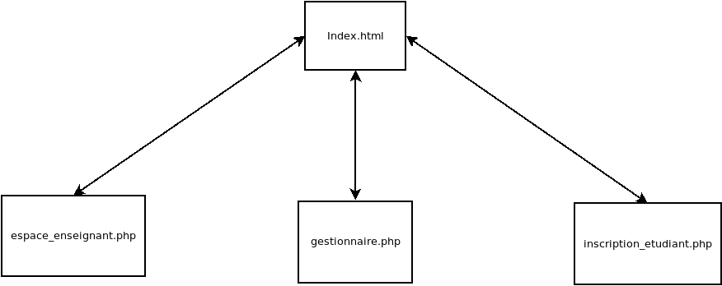

Partie de gestionnaire :
On a utilisé les deux fichiers « .htaccess/.htpasswd » pour garantir la connexion de gestionnaire :
- « .htaccess » : ce fichier contiendra l'adresse du .htpasswd ou pour garantir le cryptage de fichier « gestionnaire.php » on a utilisé la balise filematch.
- .htpasswd : ce fichier contient login/mots de passe, pour le gestionnaire autorisé à accéder sur l’espace gestionnaire.
À propos de la gestion des enseignants et les secrétaires, on a crée une fonction qui ajoute les enseignant et les secrétaires et sauvegarder leurs informations dans un fichier CSV, une fonction qui supprime les enseignants et les secrétaires.
Pour la création de l’arborescence on a défini un formulaire qui contient deux champs pour saisir le groupe de td et la filière où créer le dossier de groupe de td, à côté de ce formulaire on affiche une listes des noms de fichiers correspond au fichiers situés dans l’arborescence créé par le gestionnaire.

Partie de l’Étudiant :
Un étudiant peut s’inscrire remplissant un formulaire qui contient 4 champs à saisir :
- Numéro de l’étudiant : un nombre de 8 chiffre (il sera accepté si seulement si le numéro de l’étudiant ressemble au numéro des étudiants dans le département informatique).
- Clé de groupe : l’étudiant doit connaître la clé de son groupe que l’enseignant les a donnés dans la séance de td ( une idée que nous a copié sur l’ent pour y accéder au quelques cours comme programmation système).
- Nom : le nom de l’étudiant.
- Prénom : prénom de l’étudiant.
Si l’étudiant s’est inscrit déjà et à chargé sa photo quand il saisi ces informations, il peut visualiser toujours sa photo sur son compte, Sinon il fait son inscription pour la première fois il charge sa photo. On a utilisé des cookies pour permettre l’un étudiant de changer sa photo et de garder son compte ouvert tant que il n’a pas déconnecté.

Partie de l’Enseignant / Secrétaire :
Le gestionnaire doit communiquer les logins/mot de passe de chaque enseignant/secrétaire. Pour qu’ils puissent se connecter et afficher les trombinoscope de groupe que enseignant/secrétaire a sélectionné. On a utilisé des sessions pour garder le compte de enseignant/secrétaire ouvert.

Répartition des tâches
YAHIAOUI Anis | MÉTIDJI Fares
- Gestion de l’arborescence des filières/groupes et les afficher.  - Gestion des enseignants.  - Gestion des secrétaires.  - Espace étudiant : inscription/connexion+ charger les photos et les redimensionner+cookies.  - Rapport de projet. | - Sécurisation de l’espace de gestionnaire avec htaccess/htpasswd.  - Espace Enseignant / Secrétaire : connexion+session+cookies.  - Afficher les trombinoscopes.  - Charger des photos et redimensionnement + cookies.  - Rapport de projet.

Conclusion
Ce projet nous a été très intéressant puisqu’il nous a d’abord permis de mettre en œuvre les connaissances que nous avons acquises en développement web. C’était un projet qui a demandé beaucoup d’investissement, il nous a donc demandé une bonne organisation, notamment au niveau de la répartition des tâches, et fut une expérience très enrichissante pour chacun d’entre nous. Grâce à ce projet nous avons acquis l'esprit d'un développeur web, et nous avons eu une idée plus claire sur le monde professionnel qui nous attend.

Points Forts
- Ergonomie et simplicité d’utilisation.

Points à améliorer
- Aspect esthétique.
- Statistique.
- Recherche par nom.

